ANNEXE 24 : Test sur l'Univers

Nom : __________________________________ Date : ________________________

Sélectionne parmi les réponses suivantes le terme approprié pour chaque tiret, de sorte à compléter tous les énoncés du test.
Remarque : Certains choix apparaissent plus d'une fois et tous les termes ci-dessous figurent dans le test.
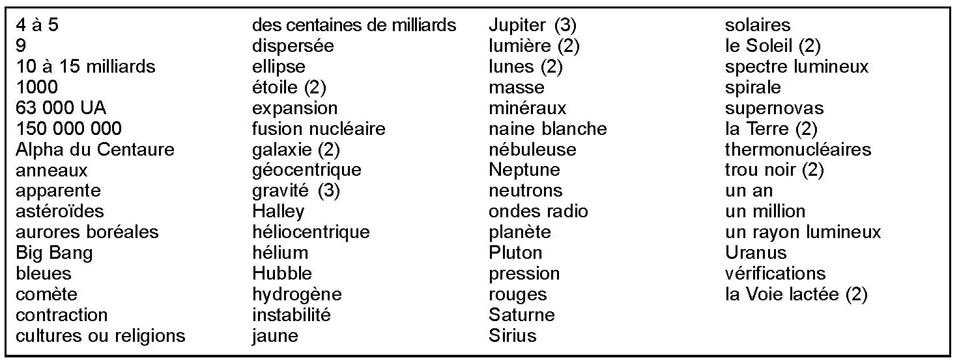

1. Une ____________________ est un corps céleste assez important ayant une orbite autour d'une étoile. Le système solaire en compte ____________________, et certains astronomes ont postulé que les astéroïdes en constituaient une dixième qui aurait éclaté.

2. C'est la force de ____________________ qui assure que les planètes ont une révolution autour du Soleil et que le Soleil circule autour de ____________________.

3. Les ____________________ sont des satellites naturels des planètes. Les nombreux petits corps entre Mars et Jupiter sont appelés les ____________________. Certaines planètes possèdent aussi des ____________________, des masses rocheuses ou de glaces très dispersées mais observables au télescope.

4. Certains astéroïdes dépassent les orbites de Mars et ____________________; leur taille maximale est d'environ ____________________ kilomètres. Parce que les lunes et les astéroïdes sont composés de ____________________, certains humains songent à les exploiter.

5. La plus grosse planète du système solaire est ____________________, la plus petite est ____________________, et celle qui est la troisième du Soleil est ____________________ .

ANNEXE 24 : Test sur l'Univers (suite)

Nom : __________________________________ Date : ________________________

6. Les quatre planètes géantes et gazeuses du système solaire sont ____________________, ____________________, ____________________ et ____________________. Elles ont toutes plusieurs ____________________.

7. L'unité astronomique (UA) est la distance moyenne entre ____________________ et ____________________. Elle équivaut à environ ____________________ kilomètres. Une année-lumière est la distance que traverse ____________________ pendant ____________________. Une année-lumière équivaut à environ ______________________.

8. La ____________________ a une queue qui peut s'étaler sur des millions de kilomètres et son orbite autour du Soleil est en forme d' ____________________. Deux des plus brillantes sont Hyakutake et Halle-Bopp, mais ____________________ est la plus célèbre, ayant une période de 76 ans.

9. Le Soleil est une ____________________, une énorme sphère de gaz qui émet de l'énergie grâce à la ____________________. Les températures sur la couronne solaire peuvent allerjusqu'à ____________________ degrés Celsius. À tous les 10 ans approximativement, des orages ____________________ viennent perturber les systèmes de communication sur la Terre. Les ____________________ au-dessus du pôle Nord sont dues aux particules chargées qui ont été émises par le Soleil et qui entrent en contact avec l'atmosphère terrestre.

10. La plus proche étoile de la Terre est ____________________. La deuxième plus proche est ____________________, à environ ____________________ années-lumière de la Terre. (De fait il s'agit d'un système stellaire où trois étoiles gravitent l'une autour des autres.) La couleur de ces deux étoiles est ____________________; les étoiles les plus chaudes sont les ____________________ tandis que les moins chaudes sont les ____________________.
11. La magnitude ____________________ d'une étoile diffère de sa magnitude absolue parce que la distance entre la Terre et cette étoile affecte la quantité de ____________________ qui est observée dans le ciel nocturne. L'étoile la plus brillante dans le ciel est ____________________, dans la constellation du Grand Chien (Canis Major), mais elle est en fait moins lumineuse que la géante rouge Bételgeuse ou que l'étoile bleue Zéta, toutes les deux dans la constellation d'Orion.

12. Un ____________________ est une étoile invisible parce que sa force de ___________________ est si puissante qu'elle ne permet pas à la ____________________ de s'en échapper.

ANNEXE 24 : Test sur l'Univers (suite)

Nom : __________________________________ Date : ________________________

13. Ni le modèle ____________________ de l'Univers (Terre au centre) ni le modèle ____________________ de l'Univers (Soleil au centre) représentent la conception actuelle de l'Univers qu'ont les astronomes. Le système solaire n'est qu'une minuscule fraction de notre galaxie appelée ____________________. L'Univers comprend d'autres ____________________ telles qu'Andromède.

14. Une ____________________ est un énorme amas d'étoiles, de poussière et de gaz. La Voie lactée contient environ ____________________ étoiles. Il y a des galaxies en forme de ____________________ (comme la Voie lactée) et d'autres qui sont irrégulières. Les quasars sont d'étranges sources d'____________________ qui peuvent émettre plus d'énergie qu'une galaxie entière.

15. La ____________________ est le point d'origine pour toute étoile. Ce nuage de poussière et de gaz (surtout de l'____________________ et de l'____________________) tourbillonne et se contracte sous l'effet de la ____________________. Une étoile naît lorsque les réactions ____________________ s'amorcent.

16. Selon la ____________________ initiale de la nébuleuse, l'étoile qui en résulte deviendra une ____________________ (qui perd son éclat) ou une supernova qui devient à son tour une étoile à ____________ (comme les pulsars) ou un ____________________. Les ____________________ présagent de nouvelles nébuleuses.

17. L'analyse du ____________________ d'un corps céleste (par exemple, une planète possible) permet de détecter une ____________________ dans le mouvement de ce corps qui serait due à l'attraction gravitationnelle entre ce corps et son ____________________. Le télescope ____________________ a déjà confirmé l'existence de systèmes planétaires autres que le nôtre.

18. L'Univers est soit en ____________________, soit en ____________________, selon les cosmologistes qui se penchent sur son avenir ultime.

19. La théorie du ____________________ propose qu'il y a ____________________ d'années, toute la matière de l'Univers était concentrée en une masse sous l’effet d’une énorme ____________________. Cette masse a éclaté, la matière s'est rapidement ____________________ et les galaxies se sont formées.

20. Diverses ____________________ proposent leur propre explication de l'origine de l'Univers, mais ces perspectives ne se prêtent habituellement pas à des ____________________ scientifiques.

